MIKU MODE 01 · QUICK START GUIDE

WorkBuddy 初音换肤工具
  - 安装、深浅模式、恢复与分享使用手册
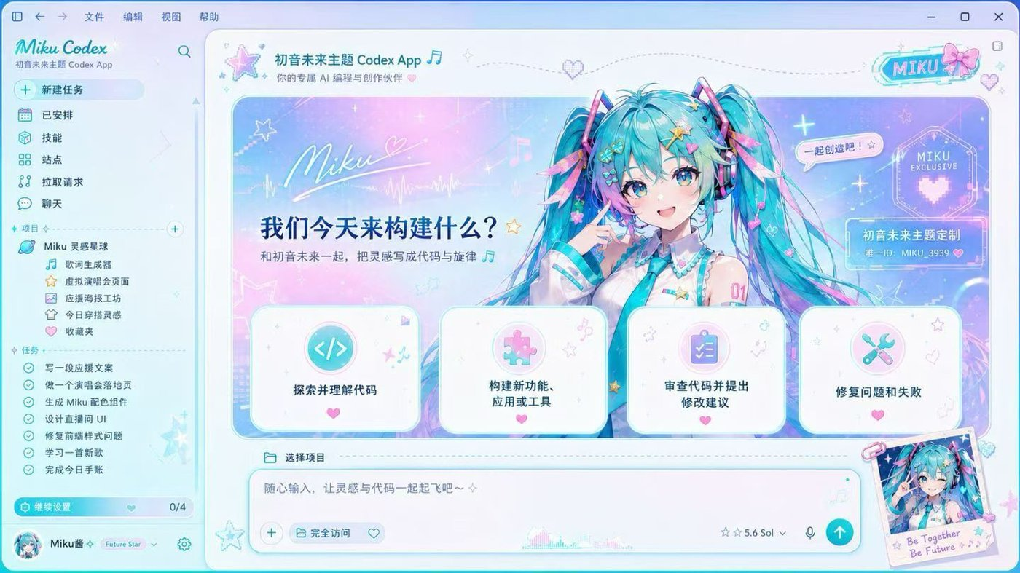
适用系统：Windows 10/11 | 适配版本：WorkBuddy 5.2.5
非官方本地皮肤工具 · 不修改 WorkBuddy 安装包 · 可一键恢复

1. 朋友拿到压缩包后怎么用
最快用法 安装 WorkBuddy → 解压整个压缩包 → 双击“打开换肤工具.cmd” → 点击“应用初音皮肤” → 在用户菜单中选择深色或浅色。
- 确认已安装 WorkBuddy：先正常打开一次 WorkBuddy，确认能进入主界面后关闭或保持运行。
- 完整解压工具包：不要直接在压缩软件预览窗口里运行，也不要只拖出一个 CMD 文件。
- 打开换肤工具：双击“打开换肤工具.cmd”。Windows 若弹出安全提示，请先确认压缩包来源确实是可信朋友。
- 应用初音皮肤：点击按钮后，工具会提示重启 WorkBuddy；未发送的输入可能丢失，请保存后再继续。
- 选择外观：点击 WorkBuddy 左下角头像或用户名，在“外观”中选择“浅色”或“深色”，皮肤会立即跟随切换。
- 恢复原界面：再次打开工具，点击“恢复原始界面”，WorkBuddy 会按正常方式重新启动。

2. 使用前要求
项目 | 说明
系统 | Windows 10 或 Windows 11，64 位
必需软件 | 已安装并可正常登录的 WorkBuddy
已验证版本 | WorkBuddy 5.2.5；后续版本可能因界面类名变化需要更新适配
Node.js | 无需单独安装；系统没有 Node.js 22 时，工具会使用 WorkBuddy 自带的运行时
网络 | 换肤本身不需要联网；WorkBuddy 自身功能仍按其正常方式联网

3. 发送给朋友前，请先检查
- 只发送发布版 ZIP，不要把整个开发目录直接打包。
- 不要包含 workbuddy-miku-preview.png；该文件可能显示本机任务名称。
- 告诉对方这是非官方主题工具，来源应为你本人发送的原始 ZIP。
- 公开发布前应替换为拥有明确授权的角色素材；当前素材更适合朋友间本地体验。

4. 日常操作

4.1 应用皮肤
打开换肤工具后点击“应用初音皮肤”。若 WorkBuddy 正在运行，工具会询问是否重启。确认后会启动仅监听本机回环地址的调试端口，并运行一个隐藏的注入服务。
- 应用成功后：侧栏、首页、场景按钮和输入框会变成深海青与荧光蓝绿色。
- 真实按钮和输入框仍是 WorkBuddy 原控件，主题装饰层不会拦截鼠标操作。
- 关闭 WorkBuddy 后，注入服务可以继续等待；再次打开工具重新应用即可。

4.2 切换深色 / 浅色
点击 WorkBuddy 左下角头像或用户名打开用户菜单，在“外观”一行选择“浅色”或“深色”。皮肤会即时切换，不需要重新运行换肤工具；你的选择会在页面跳转、自动化页面和应用重启后保留。
- 浅色模式：薄荷白背景、深色正文，任务标题、菜单、设置和表单均单独适配。
- 深色模式：深海青背景、亮色正文，保留初音主题的荧光青与粉色点缀。
- 恢复原始界面时，皮肤记录的外观偏好会一并清除。

4.3 检查皮肤
点击“检查皮肤”会检查注入标记、侧栏、首页和输入区，并在工具目录生成一张预览截图。分享工具前，请不要把这张截图一起发送。

4.4 恢复原始界面
点击“恢复原始界面”后，工具会移除当前页面上的主题、关闭隐藏注入服务、关闭调试会话，并用普通方式重启 WorkBuddy。账号、聊天记录和 WorkBuddy 安装文件不会被删除。

4.5 手动关闭
如果工具窗口打不开，可先在任务管理器中结束 WorkBuddy，再重新打开“打开换肤工具.cmd”。仍无法恢复时，重新启动电脑后直接启动 WorkBuddy，皮肤不会永久写入安装包。

5. 文件说明
项目 | 说明
打开换肤工具.cmd | 朋友双击的入口文件
skin-manager.ps1 | 图形化管理窗口
scripts | 启动、恢复、验证和浏览器注入逻辑
assets/miku | 初音主题的 CSS 和参考素材
README.md | 简版说明，适合在聊天工具中直接预览
WorkBuddy初音换肤工具_使用手册_v1.2.docx | 当前这份完整使用文档

6. 常见问题

双击没有反应
- 确认已经完整解压，路径中不要包含尚未解压的 ZIP 虚拟目录。
- 右键“打开换肤工具.cmd”，选择“以普通方式打开”；通常不需要管理员权限。
- 确认 Windows PowerShell 没有被公司安全策略完全禁用。

提示找不到 WorkBuddy
先从官方渠道安装 WorkBuddy，并正常启动一次。工具默认查找当前用户目录下的 WorkBuddy 安装位置，也会读取常见的 Windows 卸载注册信息。

应用后还是原界面
- 先点击“恢复原始界面”，再点击“应用初音皮肤”。
- 确认没有多个 WorkBuddy 窗口或升级程序同时运行。
- WorkBuddy 升级后可能需要新版皮肤适配，请向发送工具的人索取更新版。

自动化页面又变成深色
请先确认版本信息为 v1.2.0。v1.2 会保存用户在“外观”中的真实选择，并在自动化页面继续保持浅色；若仍异常，先恢复原始界面，再重新应用皮肤。

为什么会有调试端口
本工具通过 Chromium DevTools Protocol 将 CSS 注入 WorkBuddy 的 Electron 页面。端口只绑定到 127.0.0.1，不对局域网开放；但同一 Windows 用户下的其他本机程序理论上仍可访问，因此不用皮肤时建议点击“恢复原始界面”。

7. 安全与隐私
重要 只运行可信来源的 ZIP。不要接受陌生人发送的二次打包版本，也不要在应用皮肤时同时运行来源不明的软件。
- 工具不修改 WorkBuddy.exe 或 resources/app.asar。
- 工具不会主动读取、上传或打包聊天记录。
- “检查皮肤”生成的截图可能包含任务名称，仅供本人检查，不要随发布包发送。
- 公开分发角色素材前，应确认相关著作权、商标和二次创作许可。

8. 卸载工具
- 先恢复原始界面：打开工具并点击“恢复原始界面”。
- 删除工具目录：确认 WorkBuddy 已恢复后，删除解压出来的整个文件夹即可。
- 可选清理缓存：如需彻底清理，可删除 %LOCALAPPDATA%\WorkBuddySkin；其中只保存运行状态、日志和自动提取的 Node 运行时。
文档版本：1.2 | 生成日期：2026-07-16 | 适配目标：WorkBuddy 5.2.5

